天津大学本科生实验报告专用纸 |  | 天津大学本科生实验报告专用纸
学院 智算学部 年级2019专业软件工程班级 1 姓名 俞林昊 学号3019207450  课程名称 计算机网络 实验日期 2021.5 成绩  同组实验者 |  | 该网络共有四个网段：  10.0.0.0子网掩码 255.255.0.0  10.1.0.0子网掩码 255.255.0.0  10.2.0.0子网掩码 255.255.0.0  10.3.0.0子网掩码 255.255.0.0  一、搭建网络拓扑结构  - 首先，为路由器添加模块。  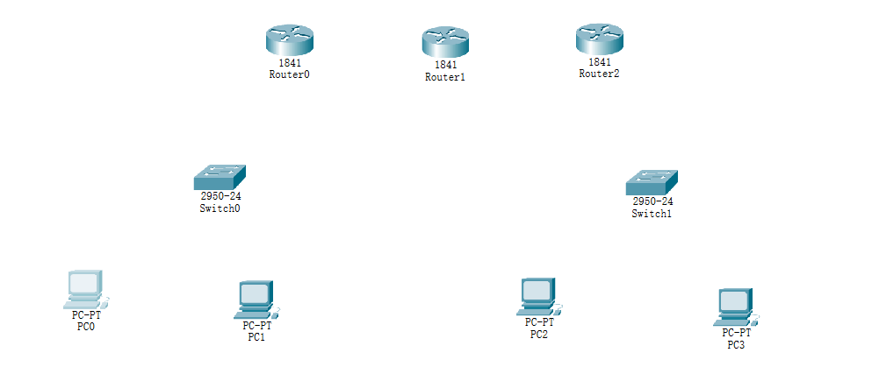  - 关闭路由器电源  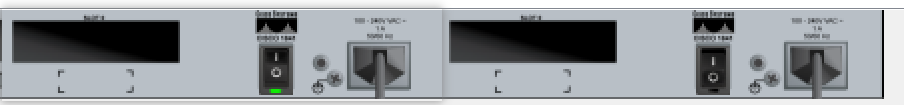  - 为路由器添加一个“WTC-2T”串口传输模块  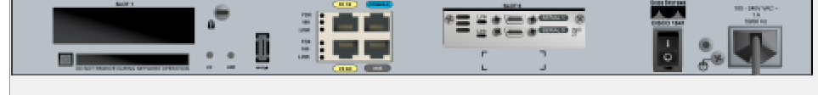  - 重新启动电源。为其他两个路由添加串口传输模块。  - 连接路由器  - 连接路由器0和路由器1: 选择”DCE”连线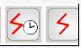，点击路由器0，选择“serial 0”接口，再点击路由器1，选择“serial 0”接口；  - 连接路由器1和路由器2: 选择”DCE”连线，点击路由器1，选择“serial 1”接口，再点击路由器2，选择“serial 0”接口；  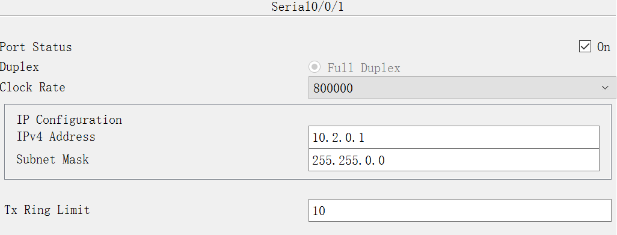  - 配置路由器2：在路由器2的配置页面，点击“serial 0”接口，配置时钟速率为一个固定值【例如800000】，点击“on”启动该接口，为该接口配置IP地址10.2.0.2，子网掩码 255.255.0.0；点击“Fast Ethernet”接口，点击“on”启动该接口，为该接口配置IP地址10.3.0.1子网掩码 255.255.0.0。  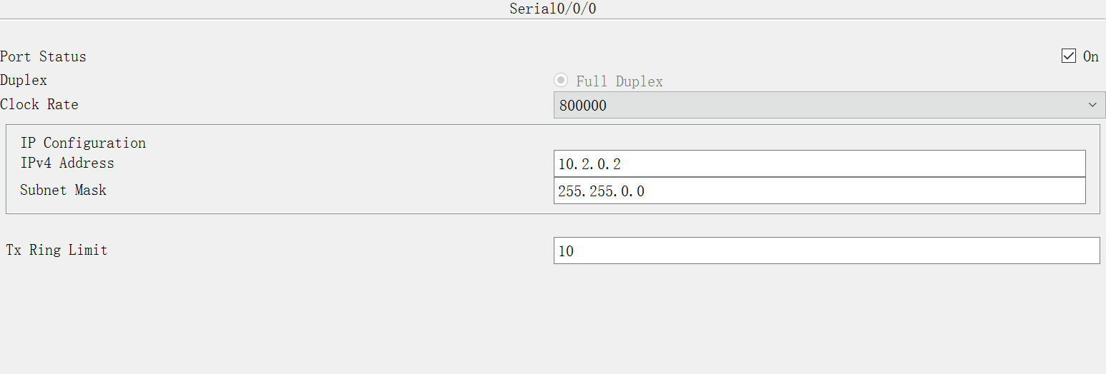  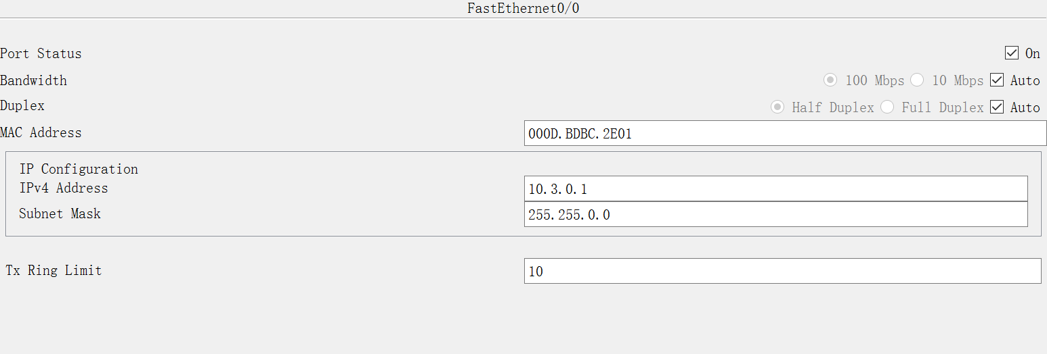  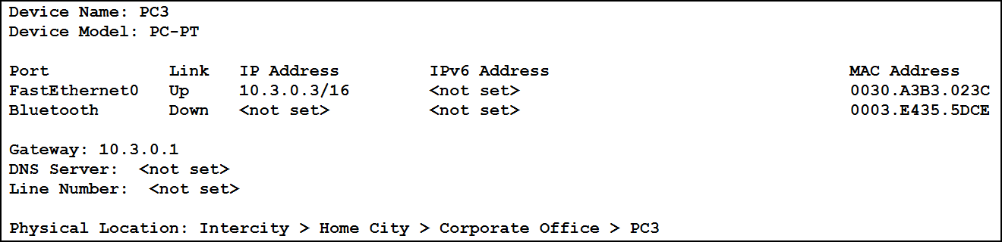  - 在PC0上 ping PC3的IP地址，看是否能够ping通。【由于没有配置路由，应该ping不通】  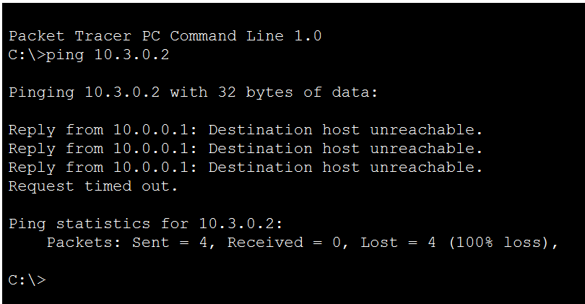  - 在路由器上配置动态OSPF路由。准备知识，思科路由器的IOS命令行操作有4种模式：  router>  这种提示符表示是在用户命令模式，只能使用一些查看命令。  输入命令 en 进入特权命令模式  router#  这种提示符表示是在特权命令模式。  输入命令conf t 进入全局配置模式  router(config)# 这种提示符表示是全局配置模式  router(config-if)# 端口配置命令模式  退出当前模式，返回上一种模式使用 exit 命令  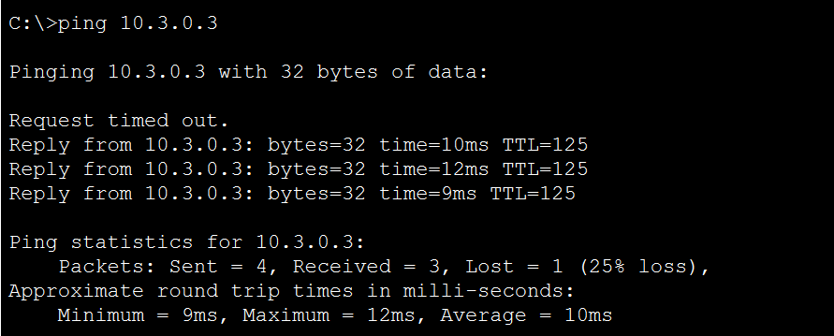  - 从PC0运行tracert命令，测试是否可以到达PC3，并观察路径  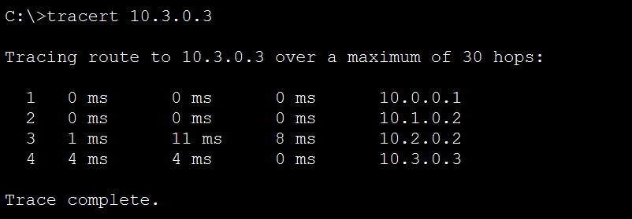  - 把PC3替换成一台服务器Server0，在Server0上打开HTTP服务，从PC0的浏览器中进行页面浏览，观察是否正常；切换到Simulation模式，观察数据包的流向；点击数据包，查看“PDU Details”,观察网络层、传输层和应用层的首部，都有哪些数据首部，并对照课本上相关章节的内容，理论联系实践去理解。  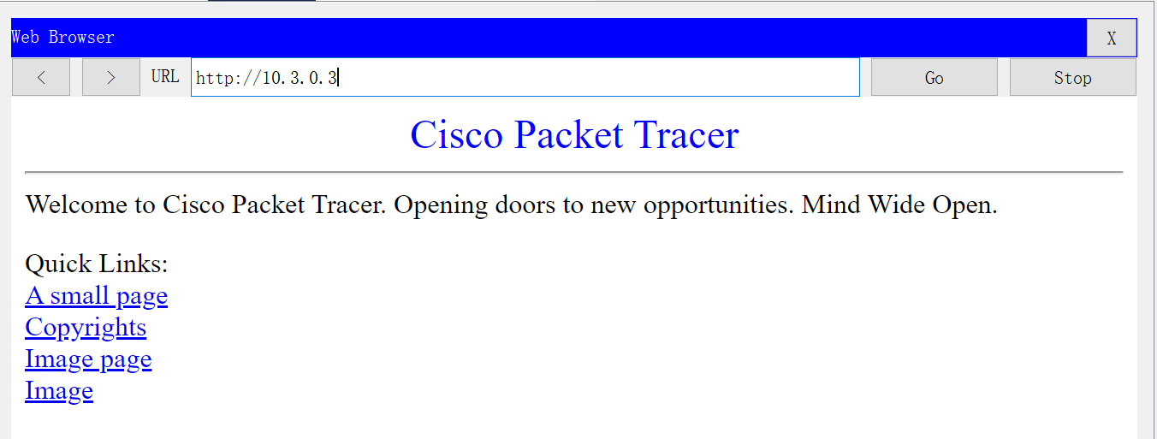  第一行：16位的源端口和16位的目的端口。  第二行：32位的序号字段。表示本报文段发送的数据的第一个字节的序号。  第三行：32位确认号字段。表示希望收到的对方的下一个报文段的第一个字节的序号。  第四行：首先是4位的数据偏移，表示TCP报文段的数据起始地址对于TCP报文段的起始处有多远，也就是首部长度。然后是6位的保留字段。接下来是6位标志位，分别是紧急位URG，确认位ACK，推送位PSH，复位位RST，同步位SYN，终止位FIN。这一行的最后是16位的窗口字段，表示群徐对方发送的数据量。  第五行：16位的校验和，校验首部和数据两部分。然后是16位的紧急字段。  第六行：选项字段（长度可变）  第七行：数据段。  - 在路由器上进入router# 命令模式，输入 “show ip route”查看路由表；输入“show ip rip database”查看本地的rip数据库。  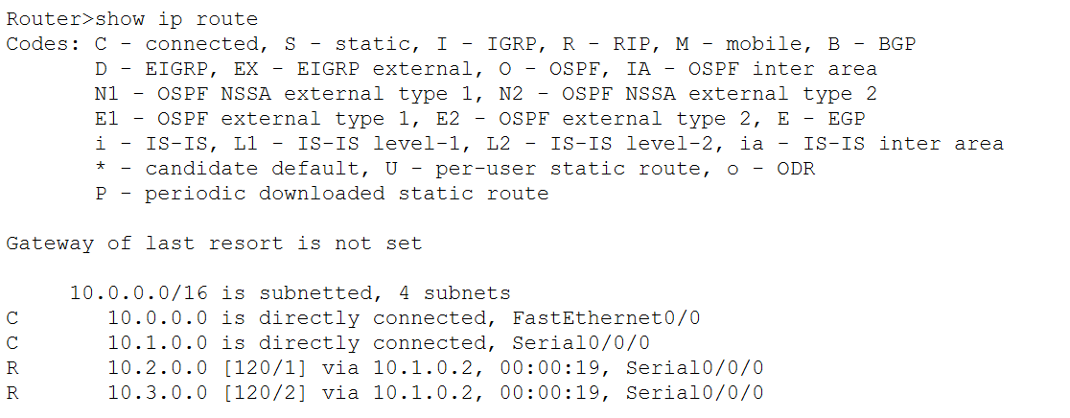  - 配置OSPF路由：  OSPF路由配置非常简单，在每个路由器上说明该路由器需要运行OSPF路由协议的端口IP地址、子网掩码、OSPF的区域号就可以了。  例如在路由器0上配置：【注意：运行命令前请注意命令行前方提示是否一致，即命令模式是否正确。】  - 从PC0运行tracert命令，测试是否可以到达PC3，并观察路径；  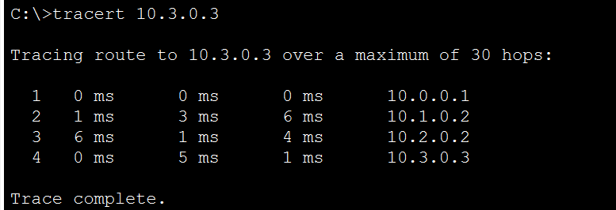  - 把PC3替换成一台服务器Server0，在Server0上打开HTTP服务，从PC0的浏览器中进行页面浏览，观察是否正常；切换到Simulation模式，观察数据包的流向；点击数据包，查看“PDU Details”,观察网络层、传输层和应用层的首部，都有哪些数据首部，并对照课本上相关章节的内容，理论联系实践去理解。  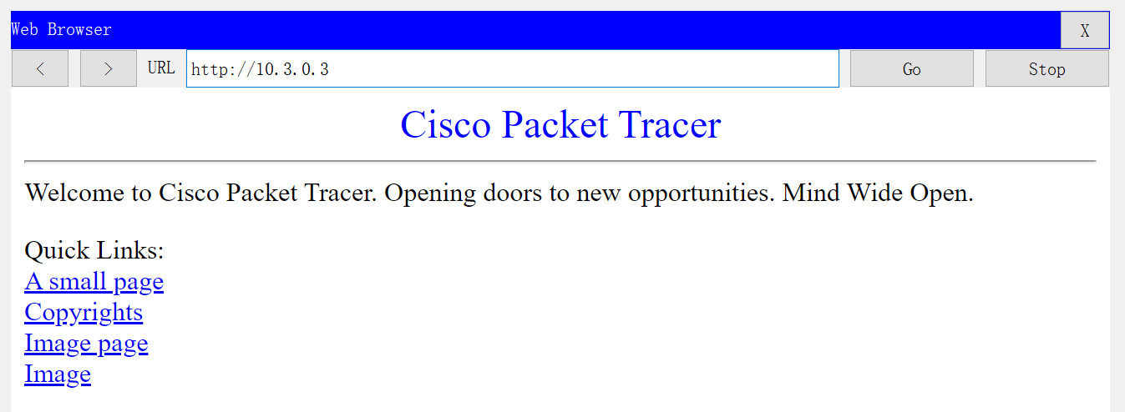  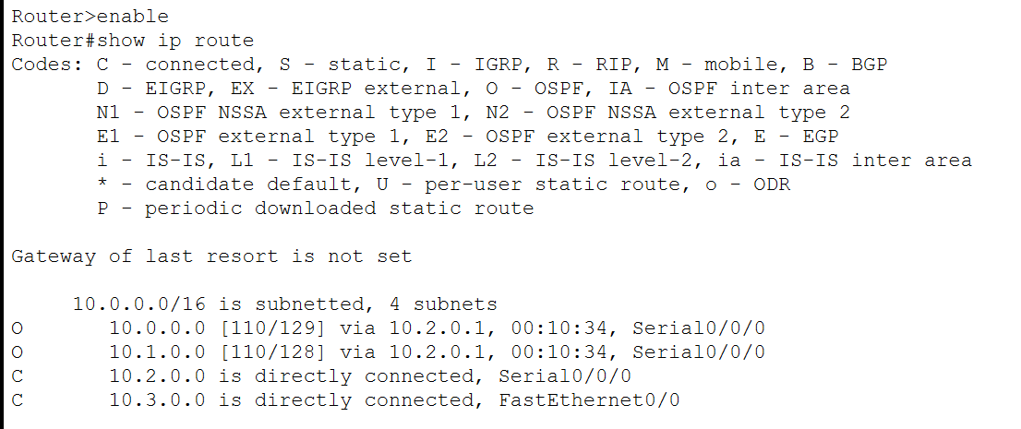  五、问题与思考  动态路由协议RIP和OSPF有哪些区别？各自具有什么优点和缺点？  答：  RIP协议只和相邻的路由器交换信息。交换的信息是当前路由器已知的全部信息，也就是路由表。按照固定的时间交换路由信息，比如每隔30s.RIP协议通过距离矢量算法来完成路由表的更新。  OSPF是分布式链路状态路由算法的代表。OSPF向自己所在的自治系统中的所有路由器发布信息，这里是使用的方法是泛红法，这一点和RIP协议不同。在OSPF协议中，发送的信息是本路由器和所有路由器的链路状态，但是也只是路由器知道的那部分.“链路状态”就是指本路由器和哪些路由器相邻，以及该链路的量度。而RIP中，交换的是整个路由表。  RIP的缺点在大型网络中使用所产生的问题，15跳限制，超过15跳的路由被认为不可达。相比RIP而言，OSPF更适合用于大型网络:没有跳数的限制，收敛速度快。没有“坏消息传得慢”的坏处。OSPF的缺点是配置相对复杂，而且路由负载均衡能力较弱。  教师签字：  年 月 日
- 实验目的
在CISCO仿真软件Packet tracer下进行基于动态协议RIP/OSPF的路由配置，增强学生对网络概念的理解。通过实验使大家掌握常见CISCO设备的操作方法，具备独立组建简单网络的能力。
- 预习要求
  - 理解二层交换和三层路由的概念；
  - 熟悉Packet tracer仿真环境的操作方法；
  - 了解CISCO设备的命令行接口，并掌握常见的配置命令；
- 实验内容
- 安装Packet tracer仿真软件；
- 熟悉Packet tracer操作环境；
- 按照要求进行组网；
- 实验步骤
整个实验的拓扑图如下所示：
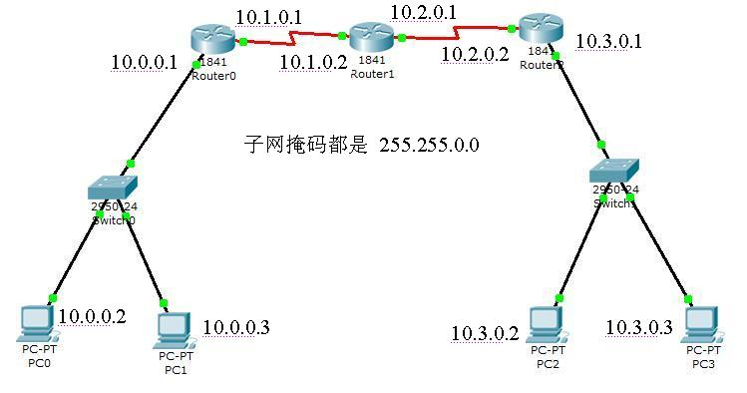

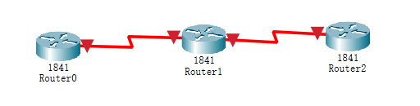
- 为路由器各接口配置时钟速率和IP地址。
- 配置路由器0：在路由器0的配置页面，点击“serial 0”接口，配置时钟速率为一个固定值【例如800000】，点击“on”启动该接口，为该接口配置IP地址10.1.0.1子网掩码 255.255.0.0；点击“Fast Ethernet”接口，点击“on”启动该接口，为该接口配置IP地址10.0.0.1子网掩码 255.255.0.0；
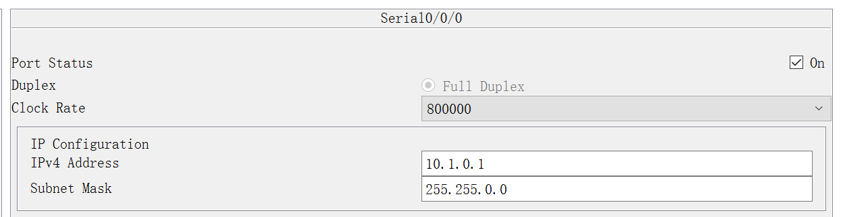
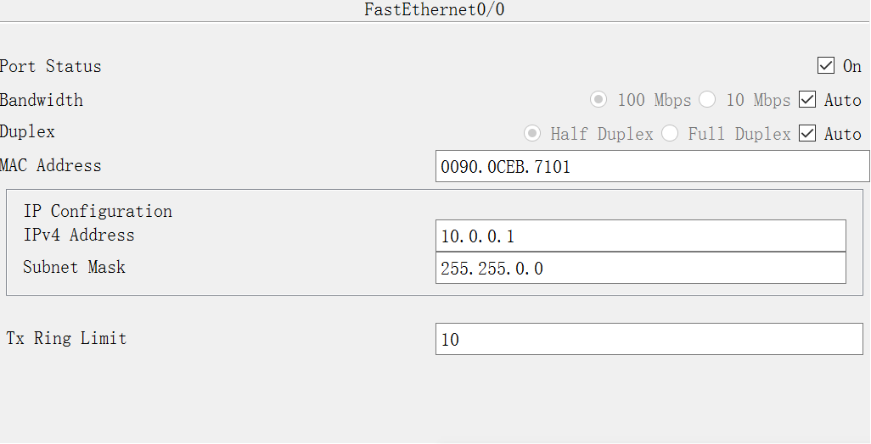
- 配置路由器1：在路由器1的配置页面，点击“serial 0”接口，配置时钟速率为一个固定值【例如800000】，点击“on”启动该接口，为该接口配置IP地址10.1.0.2子网掩码 255.255.0.0；点击“serial 1”接口，配置时钟速率为一个固定值【例如800000】，点击“on”启动该接口，为该接口配置IP地址10.2.0.1子网掩码 255.255.0.0；
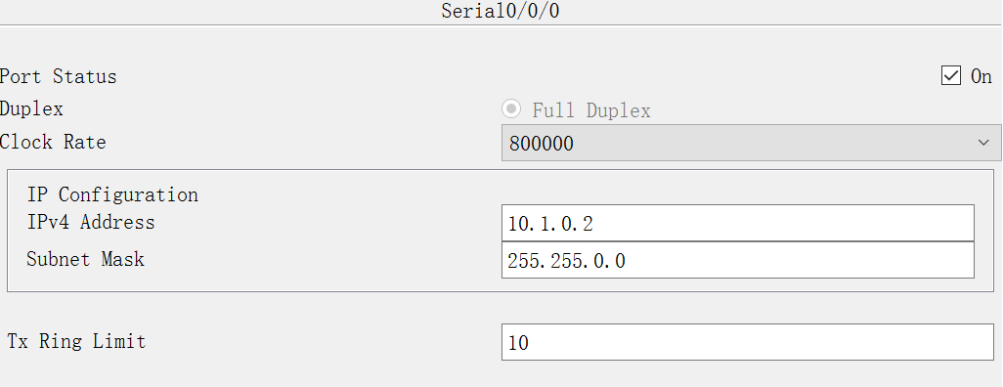

- 添加交换机和PC机，并连接。并为PC机按上图配置IP地址。
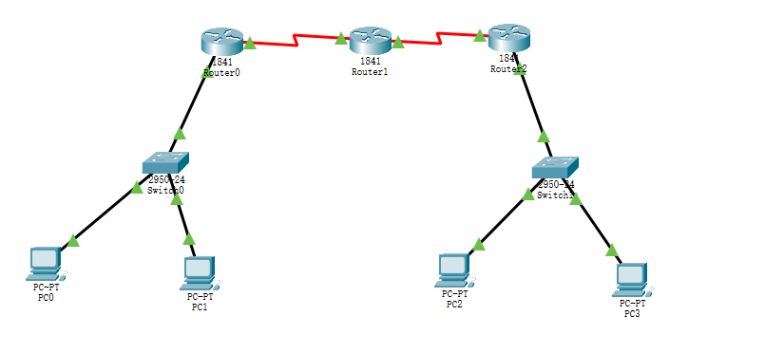
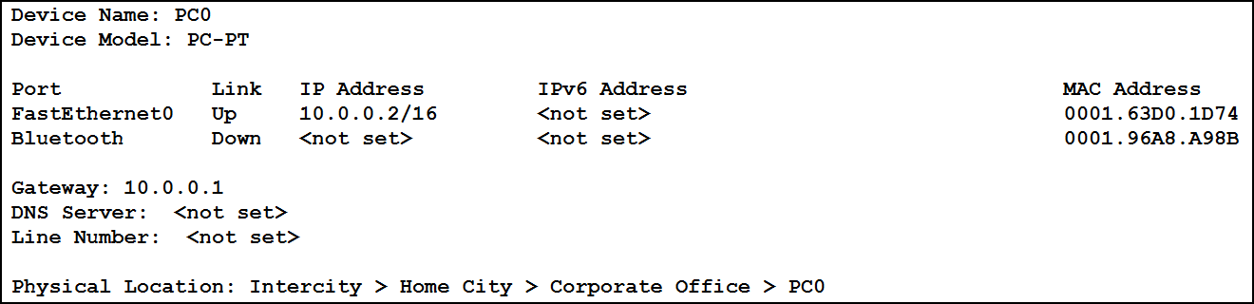
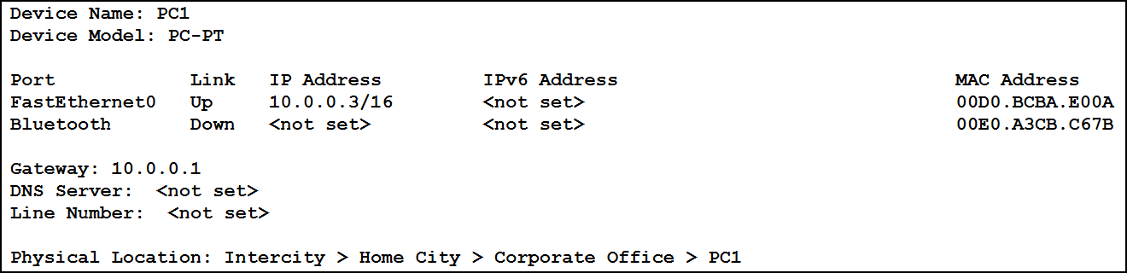
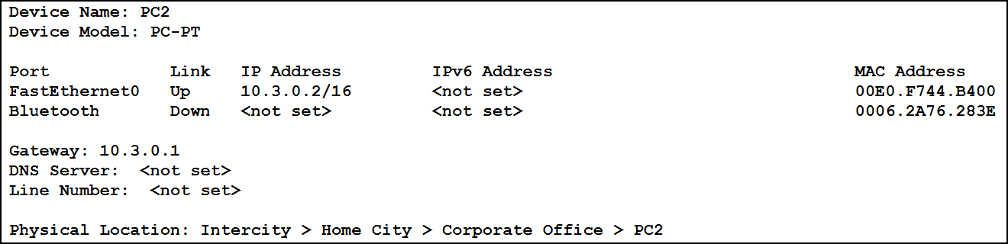

二、进行路由配置

  - 配置RIP路由：
RIP路由配置非常简单，在每个路由器上说明该路由器需要运行RIP路由协议的端口IP地址就可以了。
例如在路由器0上配置：【注意：运行命令前请注意命令行前方提示是否一致，即命令模式是否正确。】
路由器0
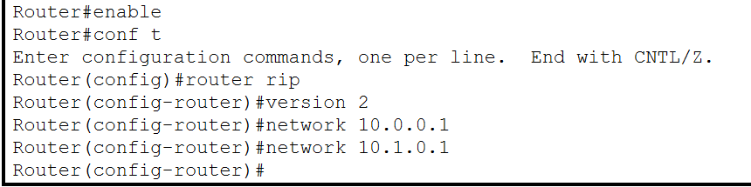
路由器 1
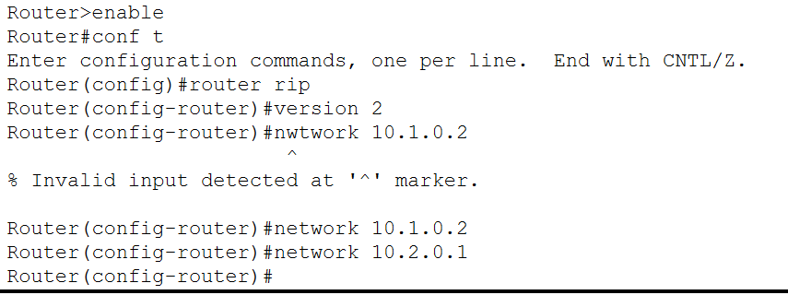
路由器2
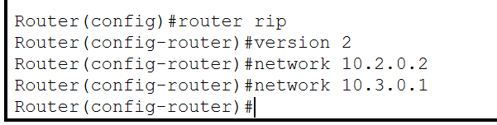
  - 系统测试
在完成所以这些设置以后进行系统，具体测试方法如下：
- 从PC0 ping PC3，测试是否可以ping通，如果不行那么测试中间各个设备之间是否互相可达；

网络层：
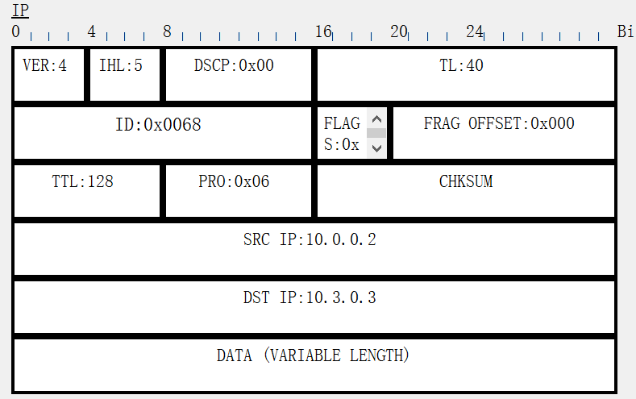

第一行分别是版本号，表示的是IPV4。然后是4位的首部长度，8位的区分服务和16位的总长度。
第二行是16位的表示，3位的标志位和13位的位偏移。
第三行是8位的TTL，生存时间；8位的协议名字，16位的首部校验和。
第四行是源地址。
第五行是目的地址。
接下来是数据部分。
传输层：
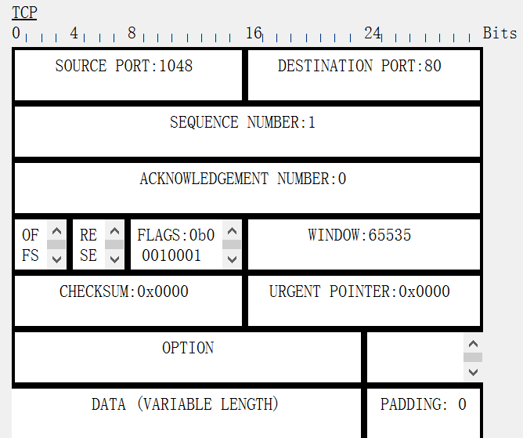

路由器0：
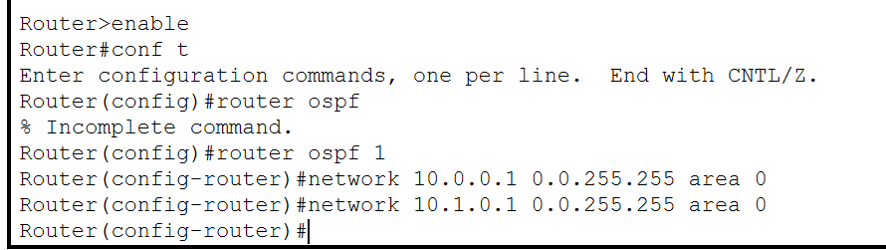
路由器1：
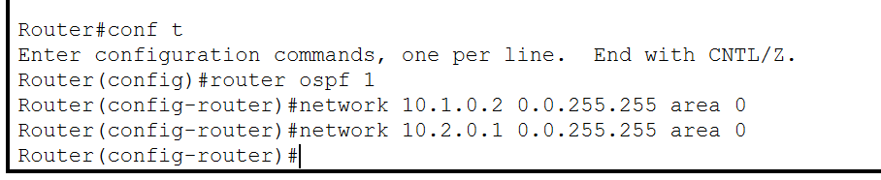

路由器2：
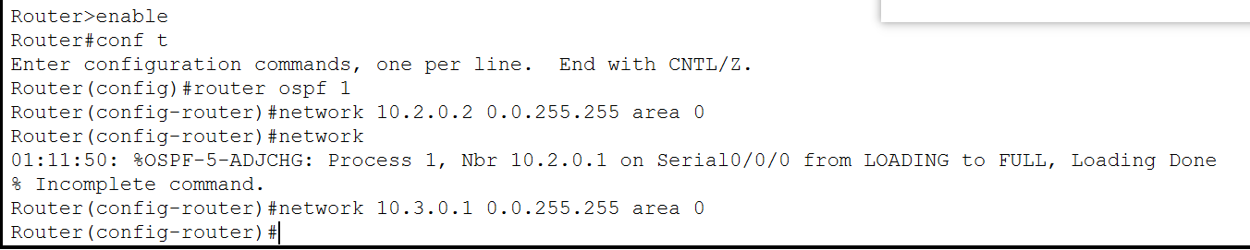

系统测试
- 从PC0 ping PC3，测试是否可以ping通，如果不行那么测试中间各个设备之间是否互相可达；
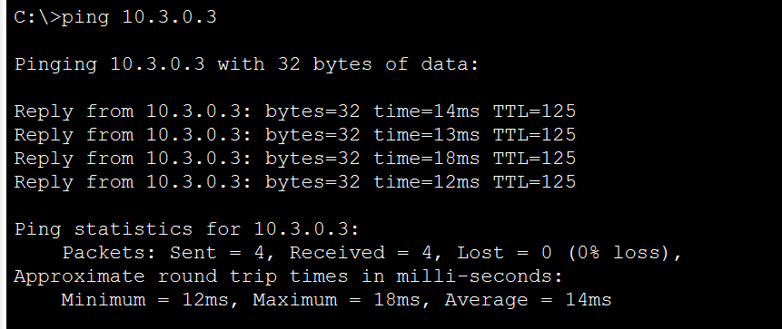

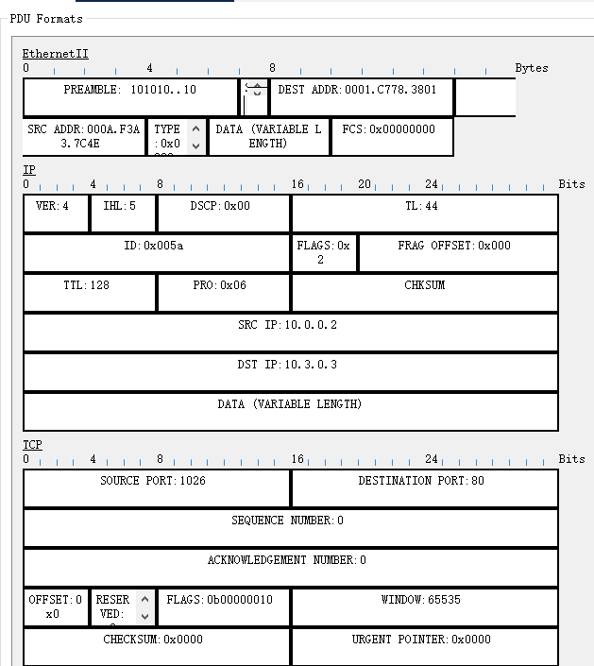

对于这三个层的协议首部的分析在RIP上一节中已经分析过了，这里就不再重复了。
- 在路由器上进入router# 命令模式，输入 “show ip route”查看路由表；输入“show ip OSPF database”查看本地的OSPF数据库。或者“show ip protocols”查看所使用的协议，“show ip route ospf”查看路由表中有关OSPF的表项， “show ip ospf database”，查看ospf数据库信息。

